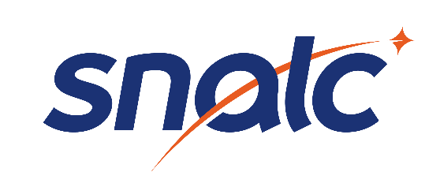
Académie de Créteil
4 rue de Trévise
75009 Paris
snalc.creteil@gmail.com
07 82 95 41 42
www.snalc.fr/creteil

Convocation

Je soussigné, Loïc VATIN, président du SNALC-CRÉTEIL, convoque par la présente :

à la réunion d’information syndicale organisée par le SNALC et Aïssam KROUNA au :

lycée Olympe de Gouges
3 Rue de Montreuil à Claye
93130 Noisy-le-Sec
le mardi 15 octobre 2019 de 9h00 à 16h00

Accès au lycée par :
- le bus - lignes 143, 145, 221
- le RER - ligne E (Éole) : gares de Noisy-le-Sec ou Rosny-Bois-Perrier
- l'Autoroute A3 (Porte de Bagnolet) sortie Rosny Centre Commercial - Noisy-le-Sec
- l'Autoroute A86 sortie Noisy-le-Sec.
Attention ! Parking du lycée inaccessible (Centre commercial ROSNY 2 à proximité)

Ordre du jour

- Réforme du lycée pro  - Nouvelles grilles horaires  - Heures professeurs  - Famille de métiers  - Parcours différenciés  - BTS classes passerelles | - Mixité des publics  - Carte scolaire  - Co-intervention  - Restructuration GA  - Reconversion  - PFMP et obligations des PLP

Cette convocation vaut autorisation d’absence, en application du décret n°85-397 du 3 avril 1985 relatif à l'exercice du droit syndical dans la fonction publique.

Comptant sur votre présence indispensable, je vous prie d’agréer, cher(e) collègue, l’expression de mon profond respect.

Fait à Paris, le 19 septembre 2019
Pour servir et valoir ce que de droit
